**Verkkokaupa**

1.

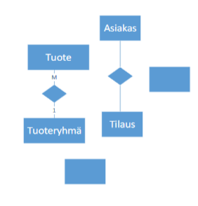

2.

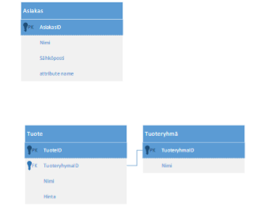

3. Introduction to the class.

4.

CREATE TABLE Asiakas (

AsiakasID int NOT NULL,

Nimi varchar(255),

Sähköposti varchar(255),

attribute_name varchar(255),

PRIMARY KEY (AsiakasID)

);

CREATE TABLE Tuoteryhma (

TuoteryhmaID int NOT NULL,

Nimi varchar(255),

PRIMARY KEY (TuoteryhmaID)

);

CREATE TABLE Tuote (

TuoteID int NOT NULL,

TuoteryhmaID int NOT NULL,

Nimi varchar(255),

Hinta varchar(255),

PRIMARY KEY (TuoteID),

FOREIGN KEY (TuoteryhmaID) REFERENCES Tuoteryhma(TuoteryhmaID)

);

5. The connection has been established between the tables “Tuote” and “Tuoteryhma”, by placing a foreign key in the table “Tuote” that references the table Tuoteryhma’s primary key.

6.

INSERT INTO Asiakas (AsiakasID, Nimi, Sähköposti, attribute_name)

VALUES ('1', 'AsiakasNimi', 'asiakas@gmail.com', 'attribute');

INSERT INTO Tuoteryhma (TuoteryhmaID, Nimi) VALUES ('1', 'Games');

INSERT INTO Tuote (TuoteID, TuoteryhmaID, Nimi, Hinta)

VALUES ('1', '1', 'Final Fantasy IV', '45,00 €');

INSERT INTO Tuote (TuoteID, TuoteryhmaID, Nimi, Hinta)

VALUES ('2', '1', 'Super Mario Bros.', '35,00 €');

7.

|  |  |  |  |  |  |
| --- | --- | --- | --- | --- | --- |
| Testattava asia | SQL-lause | Mitä pitäisi tapahtua | Mitä tapahtui | Milloin testattu | Milloin korjattu |
| INSERT | INSERT INTO Asiakas (asiakasid, nimi, sähköposti, attribute_name) VALUES ('2', 'test', 'test@test.com', 'test_attribute'); | A new entry is added to the “Asiakas” table. | A new entry is added to the “Asiakas” table. | 13.08.2019 |  |
| DELETE | DELETE FROM Asiakas WHERE nimi = 'test'; | An entry from the table is deleted. | An entry from the table is deleted. | 13.08.2019 |  |
| UPDATE | UPDATE Asiakas  SET nimi = 'AsiakasNewNimi'  WHERE asiakasid = 1; | An entry from the table is changed. | An entry from the table is changed. | 13.08.2019 |  |
| SELECT | SELECT * From Asiakas; | All entries of one table are shown. | All entries of one table are shown. | 13.08.2019 |  |
| SELECT useampaan taulukkoon | SELECT * FROM Tuote INNER JOIN Tuoteryhma ON Tuote.TuoteryhmaID = Tuoteryhma.TuoteryhmaID; | All entries from both, Tuote and Tuoteryhma, are shown. | All entries from both, Tuote and Tuoteryhma, are shown. | 13.08.2019 |  |

8. Tested the database and filled out the list.

9. Test a friend’s database.

10.

https://sqliteonline.com/

E-Mail: piiap5559@gmail.com

Password: mysqlpiia